NAŘÍZENÍ JIHOČESKÉHO KRAJE
ze dne 24. 11. 2022
o vyhlášení přírodní památky Bachmač a jejího ochranného pásma
a o stanovení jejich bližších ochranných podmínek

Rada Jihočeského kraje vydává dne 24. 11. 2022 podle § 36 a § 77a odst. 2 zákona č. 114/1992 Sb., o ochraně přírody a krajiny, ve znění pozdějších předpisů, dále podle § 7 a § 59 odst. 1 písm. k) zákona č. 129/2000 Sb., o krajích, ve znění pozdějších předpisů, toto nařízení.

Článek 1

Vymezení přírodní památky
- Tímto nařízením se zřizuje přírodní památka Bachmač včetně ochranného pásma a stanovují se omezení ve využití jejího území.
- Přírodní památka včetně ochranného pásma se nachází ve správním obvodu obce s rozšířenou působností Písek, v obvodu územní působnosti obcí Jickovice a Kostelec nad Vltavou. Přírodní památka a její ochranné pásmo zahrnují část katastrálních území Jickovice a Sobědraž.
- Hranice přírodní památky se stanoví uzavřeným geometrickým obrazcem s přímými stranami, jehož vrcholy jsou určeny souřadnicemi v systému jednotné trigonometrické sítě katastrální (dále jen „S-JTSK“). Seznam souřadnic v souřadnicovém systému S-JTSK jednotlivých vrcholů geometrického obrazce, jak jdou v obrazci za sebou, je uveden v příloze č. 1 k tomuto nařízení.
- Hranice ochranného pásma přírodní památky Bachmač je stanovena uzavřeným geometrickým obrazcem s přímými stranami, jehož vrcholy jsou určeny souřadnicemi udanými v souřadnicovém systému S-JTSK. Seznam souřadnic v souřadnicovém systému S-JTSK jednotlivých vrcholů geometrického obrazce, jak jdou v obrazci za sebou, je uveden v příloze č. 2 tohoto nařízení.
- Grafické znázornění území přírodní památky Bachmač a jejího ochranného pásma je zakresleno do katastrální mapy, která je přílohou č. 3 tohoto nařízení.

Článek 2

Předmět ochrany
Lesní rašeliniště přechodového až vrchovištního typu v mozaice se společenstvy rašelinného lesa, s výskytem vrbiny kytkokvěté (Lysimachia thyrsiflora).

Článek 3

Bližší ochranné podmínky
Jen se souhlasem příslušného orgánu ochrany přírody lze na území přírodní památky:
- tábořit a rozdělávat oheň;
- zřizovat skládky jakýchkoli materiálů;
- umisťovat, povolovat nebo provádět stavby, měnit způsob využití pozemků, provádět terénní úpravy nebo měnit vodní režim pozemků;
- hnojit pozemky anebo používat chemické prostředky;
- vysazovat nebo vysévat rostliny anebo vypouštět živočichy;
- zřizovat přikrmovací zařízení nebo slaniska, přikrmovat zvěř mimo přikrmovací zařízení.
Výše uvedené souhlasy se nevyžadují, pokud tyto činnosti vykonává přímo příslušný orgán ochrany přírody nebo jsou příslušným orgánem ochrany přírody požadovány v rámci realizace schváleného plánu péče nebo v rámci opatření ke zlepšení stavu prostředí přírodní památky.

Článek 4

Činnosti a zásahy vázané na předchozí souhlas

orgánu ochrany přírody v ochranném pásmu
Jen se souhlasem příslušného orgánu ochrany přírody lze na území ochranného pásma přírodní památky:
- tábořit nebo rozdělávat oheň;
- zřizovat skládky jakýchkoli materiálů;
- měnit způsob využití pozemků, provádět terénní úpravy nebo měnit vodní režim pozemků;
- hnojit pozemky anebo používat chemické prostředky;
- zřizovat přikrmovací zařízení nebo slaniska, přikrmovat zvěř mimo přikrmovací zařízení.
Výše uvedené souhlasy se nevyžadují, pokud tyto činnosti vykonává přímo příslušný orgán ochrany přírody nebo jsou příslušným orgánem ochrany přírody požadovány v rámci realizace schváleného plánu péče nebo v rámci opatření ke zlepšení stavu prostředí přírodní památky.

Článek 5
Zrušující ustanovení
Toto nařízení ruší příslušnou část vyhlášky Okresního národního výboru Písek, kterou se zřizuje chráněný přírodní výtvor Bachmač, ze dne 4. 12. 1985 s účinností ode dne 1. 2. 1986.

Článek 6
Obecná ustanovení
Porušení povinnosti stanovené tímto nařízením lze postihnout jako přestupek.

Článek 7
Účinnost
Toto nařízení nabývá účinnosti patnáctým dnem následujícím po dni vyhlášení ve Sbírce právních předpisů územních samosprávných celků a některých správních úřadů.

Mgr. František Talíř v. r. MUDr. Martin Kuba v. r.
1. náměstek hejtmana hejtman
Příloha č. 1 k nařízení Jihočeského kraje ze dne 24. 11. 2022: seznam souřadnic v souřadnicovém systému S-JTSK jednotlivých vrcholů geometrického obrazce, kterými jsou stanoveny hranice přírodní památky Bachmač.

číslo bodu | souřadnice – Y [m] | souřadnice – X [m] | pořadí bodu v obrazci | zdroj souřadnic
1 | 767 918,70 | 1 109 170,18 | 1 | výpočet
2 | 767 905,07 | 1 109 166,42 | 2 | výpočet
3 | 767 875,85 | 1 109 167,84 | 3 | výpočet
4 | 767 851,18 | 1 109 178,62 | 4 | výpočet
5 | 767 838,20 | 1 109 209,00 | 5 | výpočet
6 | 767 833,00 | 1 109 281,97 | 6 | výpočet
7 | 767 822,61 | 1 109 325,60 | 7 | výpočet
8 | 767 820,66 | 1 109 333,78 | 8 | výpočet
9 | 767 822,09 | 1 109 370,92 | 9 | výpočet
10 | 767 834,81 | 1 109 394,81 | 10 | výpočet
11 | 767 863,12 | 1 109 419,74 | 11 | výpočet
12 | 767 897,27 | 1 109 419,22 | 12 | výpočet
13 | 767 920,51 | 1 109 399,48 | 13 | výpočet
14 | 767 937,91 | 1 109 370,01 | 14 | výpočet
15 | 767 953,36 | 1 109 316,65 | 15 | výpočet
16 | 767 953,75 | 1 109 278,86 | 16 | výpočet
17 | 767 955,18 | 1 109 249,13 | 17 | výpočet
18 | 767 948,69 | 1 109 201,73 | 18 | výpočet
19 | 767 948,30 | 1 109 199,14 | 19 | výpočet
20 | 767 932,85 | 1 109 174,86 | 20 | výpočet

Příloha č. 2 k nařízení Jihočeského kraje ze dne 24. 11. 2022: seznam souřadnic v souřadnicovém systému S-JTSK jednotlivých vrcholů geometrického obrazce, kterými jsou stanoveny hranice ochranného pásma přírodní památky Bachmač.

číslo bodu | souřadnice – Y [m] | souřadnice – X [m] | pořadí bodu v obrazci | zdroj souřadnic
1 | 767 792,22 | 1 109 189,35 | 1 | výpočet
2 | 767 788,32 | 1 109 205,45 | 2 | výpočet
3 | 767 783,42 | 1 109 274,36 | 3 | výpočet
4 | 767 773,97 | 1 109 314,02 | 4 | výpočet
5 | 767 770,70 | 1 109 335,70 | 5 | výpočet
6 | 767 771,27 | 1 109 373,73 | 6 | výpočet
7 | 767 782,73 | 1 109 390,04 | 7 | výpočet
8 | 767 799,03 | 1 109 403,09 | 8 | výpočet
9 | 767 816,85 | 1 109 417,19 | 9 | výpočet
10 | 767 827,33 | 1 109 429,65 | 10 | výpočet
11 | 767 835,13 | 1 109 439,06 | 11 | výpočet
12 | 767 843,00 | 1 109 448,23 | 12 | výpočet
13 | 767 851,53 | 1 109 458,09 | 13 | výpočet
14 | 767 854,75 | 1 109 466,99 | 14 | výpočet
15 | 767 898,03 | 1 109 469,21 | 15 | výpočet
16 | 767 909,38 | 1 109 467,73 | 16 | výpočet
17 | 767 920,11 | 1 109 463,70 | 17 | výpočet
18 | 767 929,63 | 1 109 457,33 | 18 | výpočet
19 | 767 952,87 | 1 109 437,60 | 19 | výpočet
20 | 767 956,90 | 1 109 433,77 | 20 | výpočet
21 | 767 963,57 | 1 109 424,90 | 21 | výpočet
22 | 767 980,97 | 1 109 395,43 | 22 | výpočet
23 | 767 985,94 | 1 109 383,92 | 23 | výpočet
24 | 768 001,39 | 1 109 330,55 | 24 | výpočet
25 | 768 003,36 | 1 109 317,16 | 25 | výpočet
26 | 768 003,74 | 1 109 280,32 | 26 | výpočet
27 | 768 005,13 | 1 109 251,53 | 27 | výpočet
28 | 768 004,76 | 1 109 242,60 | 28 | výpočet
29 | 767 998,23 | 1 109 194,95 | 29 | výpočet
30 | 767 996,71 | 1 109 186,61 | 30 | výpočet
31 | 767 993,06 | 1 109 176,84 | 31 | výpočet
32 | 767 990,49 | 1 109 172,30 | 32 | výpočet
33 | 767 976,71 | 1 109 150,74 | 33 | výpočet
34 | 767 971,66 | 1 109 143,38 | 34 | výpočet
35 | 767 963,52 | 1 109 135,36 | 35 | výpočet
36 | 767 958,81 | 1 109 132,11 | 36 | výpočet
37 | 767 948,42 | 1 109 127,34 | 37 | výpočet
38 | 767 934,27 | 1 109 122,67 | 38 | výpočet
39 | 767 918,38 | 1 109 118,22 | 39 | výpočet
40 | 767 902,63 | 1 109 116,48 | 40 | výpočet
41 | 767 873,41 | 1 109 117,90 | 41 | výpočet
42 | 767 855,84 | 1 109 122,02 | 42 | výpočet
43 | 767 831,17 | 1 109 132,80 | 43 | výpočet
44 | 767 820,39 | 1 109 139,23 | 44 | výpočet
45 | 767 811,55 | 1 109 148,14 | 45 | výpočet
46 | 767 805,21 | 1 109 158,97 | 46 | výpočet

Vnitřní obrazec

číslo bodu | souřadnice – Y [m] | souřadnice – X [m] | pořadí bodu v obrazci | zdroj souřadnic
1 | 767 863,12 | 1 109 419,74 | 1 | výpočet
2 | 767 834,81 | 1 109 394,81 | 2 | výpočet
3 | 767 822,09 | 1 109 370,92 | 3 | výpočet
4 | 767 820,66 | 1 109 333,78 | 4 | výpočet
5 | 767 822,61 | 1 109 325,60 | 5 | výpočet
6 | 767 833,00 | 1 109 281,97 | 6 | výpočet
7 | 767 838,20 | 1 109 209,00 | 7 | výpočet
8 | 767 851,18 | 1 109 178,62 | 8 | výpočet
9 | 767 875,85 | 1 109 167,84 | 9 | výpočet
10 | 767 905,07 | 1 109 166,42 | 10 | výpočet
11 | 767 918,70 | 1 109 170,18 | 11 | výpočet
12 | 767 932,85 | 1 109 174,86 | 12 | výpočet
13 | 767 948,30 | 1 109 199,14 | 13 | výpočet
14 | 767 948,69 | 1 109 201,73 | 14 | výpočet
15 | 767 955,18 | 1 109 249,13 | 15 | výpočet
16 | 767 953,75 | 1 109 278,86 | 16 | výpočet
17 | 767 953,36 | 1 109 316,65 | 17 | výpočet
18 | 767 937,91 | 1 109 370,01 | 18 | výpočet
19 | 767 920,51 | 1 109 399,48 | 19 | výpočet
20 | 767 897,27 | 1 109 419,22 | 20 | výpočet

Příloha č. 3 k nařízení Jihočeského kraje ze dne 24. 11. 2022: vymezení přírodní památky Bachmač a jejího ochranného pásma na podkladu katastrální mapy

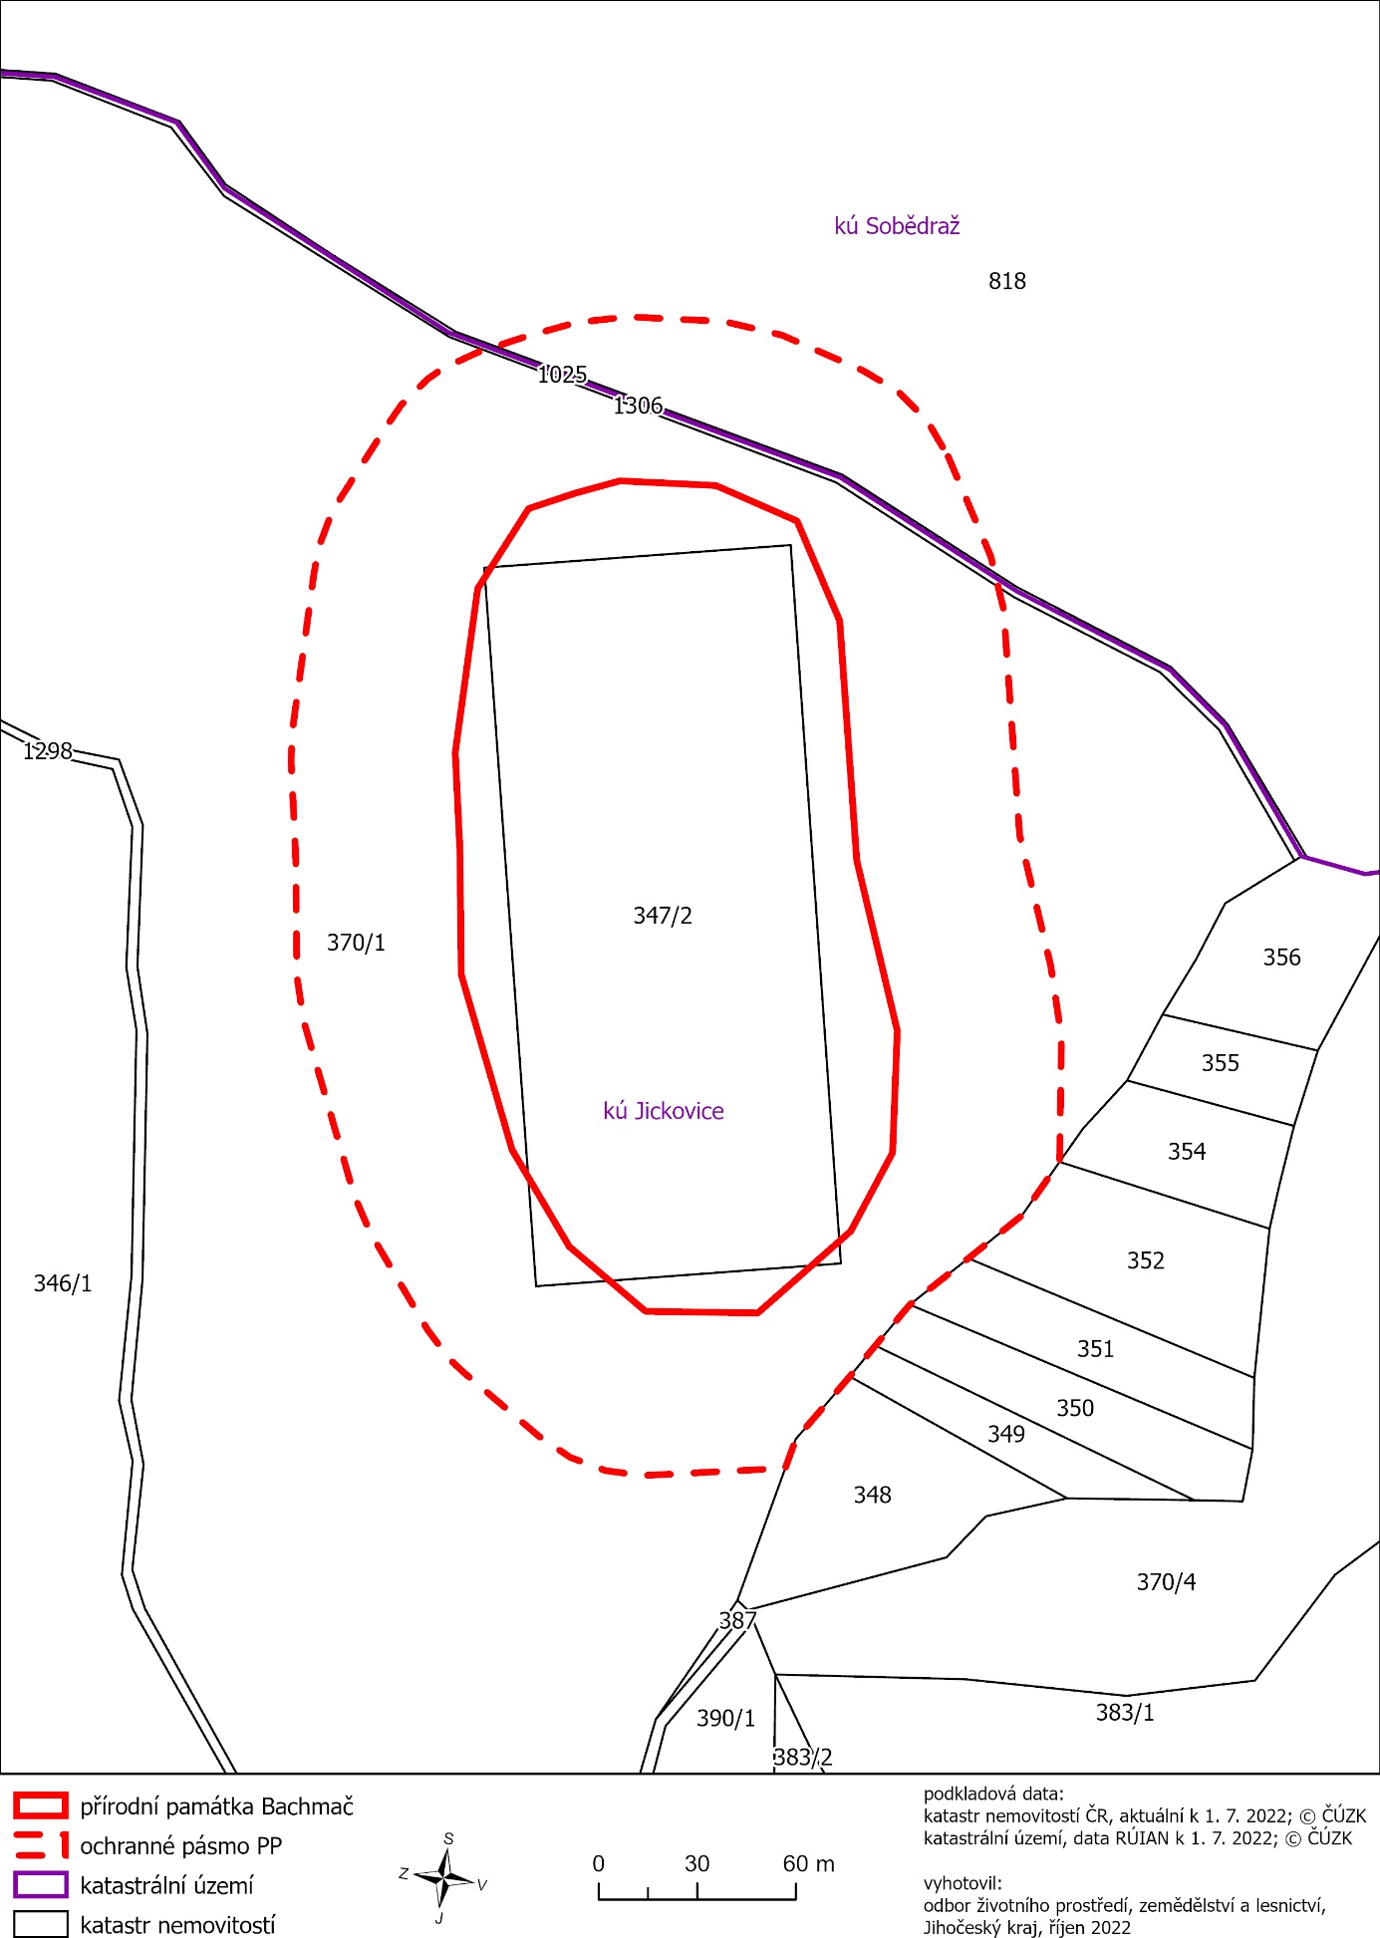

) Nařízení vlády č. 430/2006 Sb., o stanovení geodetických referenčních systémů a státních mapových děl závazných na území státu a zásadách jejich používání, ve znění pozdějších předpisů

